Апрель 2007 г. МОУ «СОШ № 8» Выпуск № 13/2/

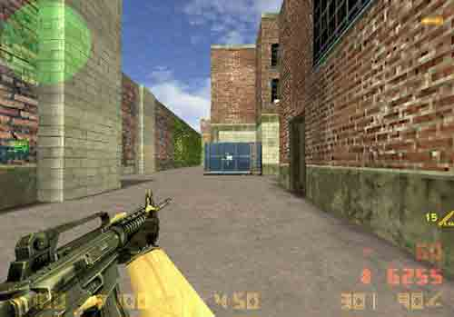В нашей школе с 9 по 14 апреля проводились конкурсные соревнования в рамках недели информатики, которые включали в себя игру  «COUNTER STRIKE» для 8-11 классов, а также конкурсы по занимательной информатике для 6-8 классов.  Впечатления участников читайте на стр. 2 |  | Каникулы!!!  На весенних каникулах в школе было достаточно людно, т.к. проходила политико-экономическая игра  «Новая цивилизация»  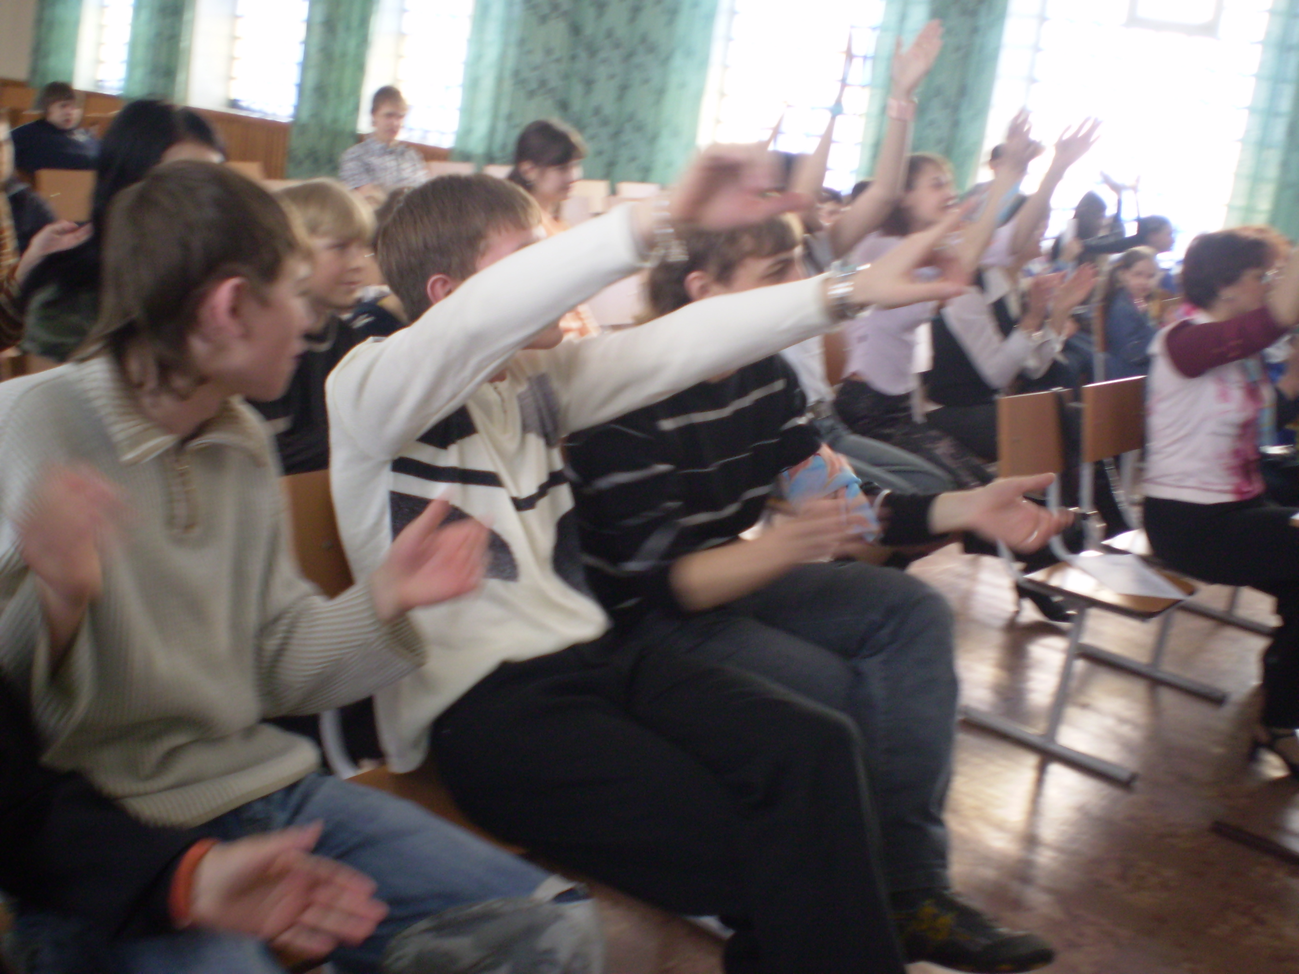  Заметка на стр.
12 апреля – День космонавтики!
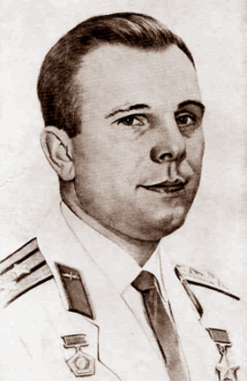
Первый космонавт. Юрий Гагарин.
День космонавтики установлен Указом Президиума Верховного Совета СССР от 9 апреля 1962 г. в ознаменование первого в мире полета человека в космос.
День космонавтики стал официальным праздником в честь состоявшегося 12 апреля 1961 года первого полета человека в космос. Военный летчик, старший лейтенант Юрий Гагарин на космическом корабле "Восток" стартовал с Байконура и совершил первый в истории человечества облет Земли. Он пробыл в космосе 108 минут и благополучно вернулся на Землю.
Ю.Гагарин был зачислен в отряд космонавтов в 1960 году. Вскоре после своего космического полета он был назначен на должность командира отряда космонавтов. Первый космонавт земли готовился к своему второму космическому полету, однако 27 марта 1968 года он трагически погиб в авиационной катастрофе, произошедшей в ходе тренировочного полета на военном самолете, и официальной причины, которой до сих пор не установлено.
Также читайте в номере:
- «Рок – против наркотиков»;
-
- страничка развлечений
Анонс

Неделя информатики
9 - 14 апреля
Всю неделю среди 8-11-х классов проводились соревнования по игре «COUNTER STRIKE». Также проводились дополнительные занятия по информатике среди 6-11-х классов. занятия по информатике оценивало строгое жюри-Матвеева О.А., «COUNTER STRIKE» судила Баландина М.М.. итоги будут опубликованы 14.04.07. по мнению участников такие мероприятия надо проводить чаще.  Бабин, Леконцев, Зыкова, Французенко. 8 «Б»  Целую неделю было много соревнований связанных с информатикой. Соревнование по «COUNTER STRIKE»среди восьмых, девятых, десятых и одиннадцатых классов. Все классы подали заявки. Команда была из 4 человек. Все стали готовиться к ним. В этой игре была цель за полицию: убить террористов или помешать им установить бомбу в определенной точке. Цель террористов: установить бомбу или уничтожить врагов. Первый раунд играли за полицию, а второй за террористов. Это было первое соревнование, а второе соревнование заключалось в том, чтобы выяснить, кто лучше разбирается в компьютерах.  И. Михайлюк 8 «В»  В этом месяце произошло событие, зацепившее все средние и старшие классы – неделя занимательной информатики. Все классы выбирали команды, которые соревновались в викторине, рисовали плакаты, участвовали в соревновании по командному боевику «COUNTER STRIKE 1.6.».  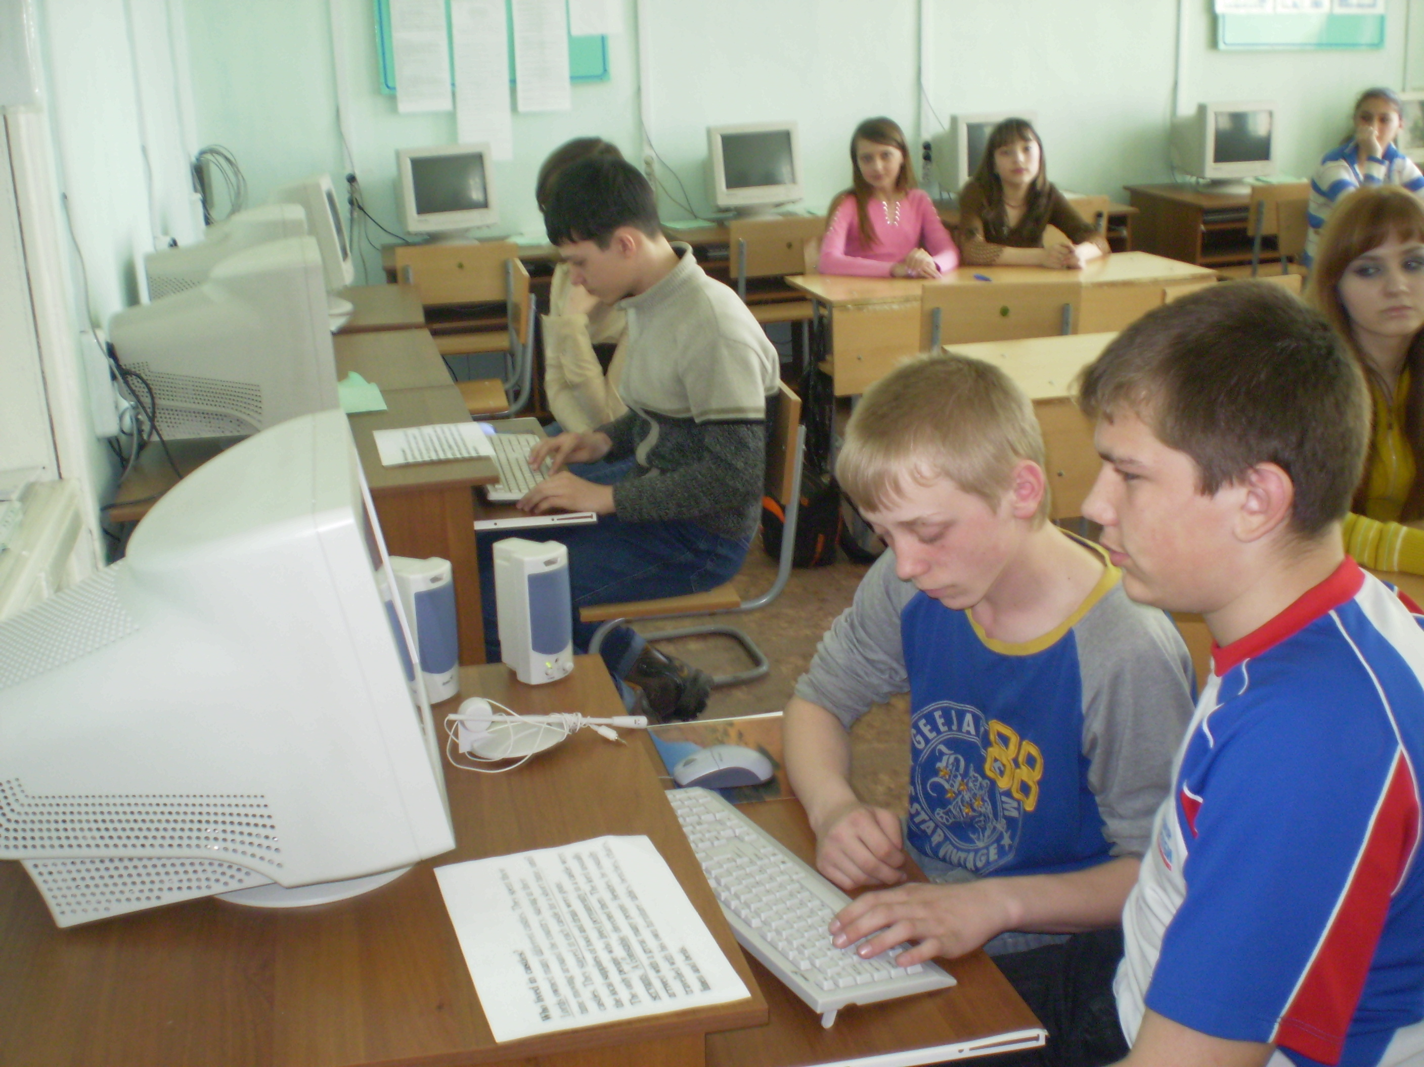  Буквально сейчас прошла вожделенная церемония награждения, которую с нетерпением ожидали все классы и все команды. Очень порадовало, что почти ни одна из команд не ушла без награды. Черепанов 8 «Б».  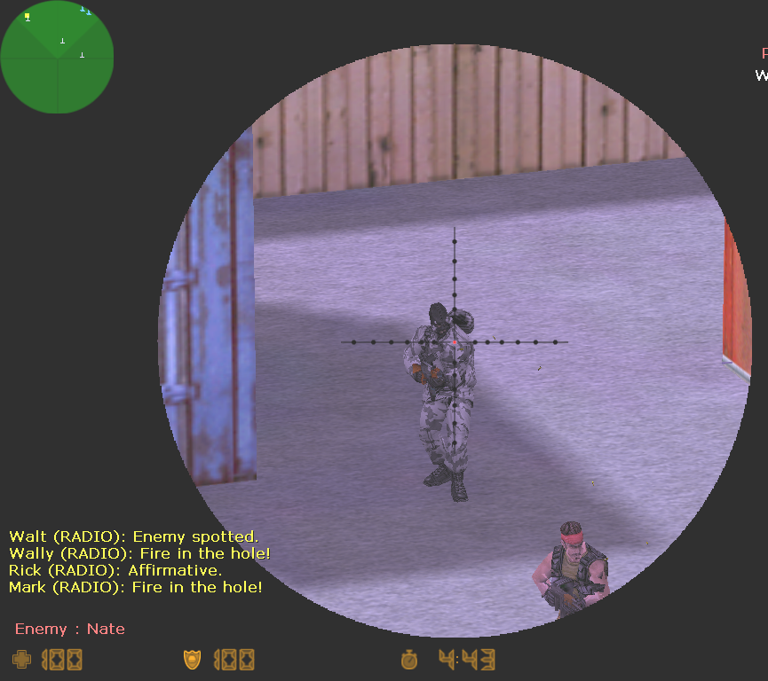 | 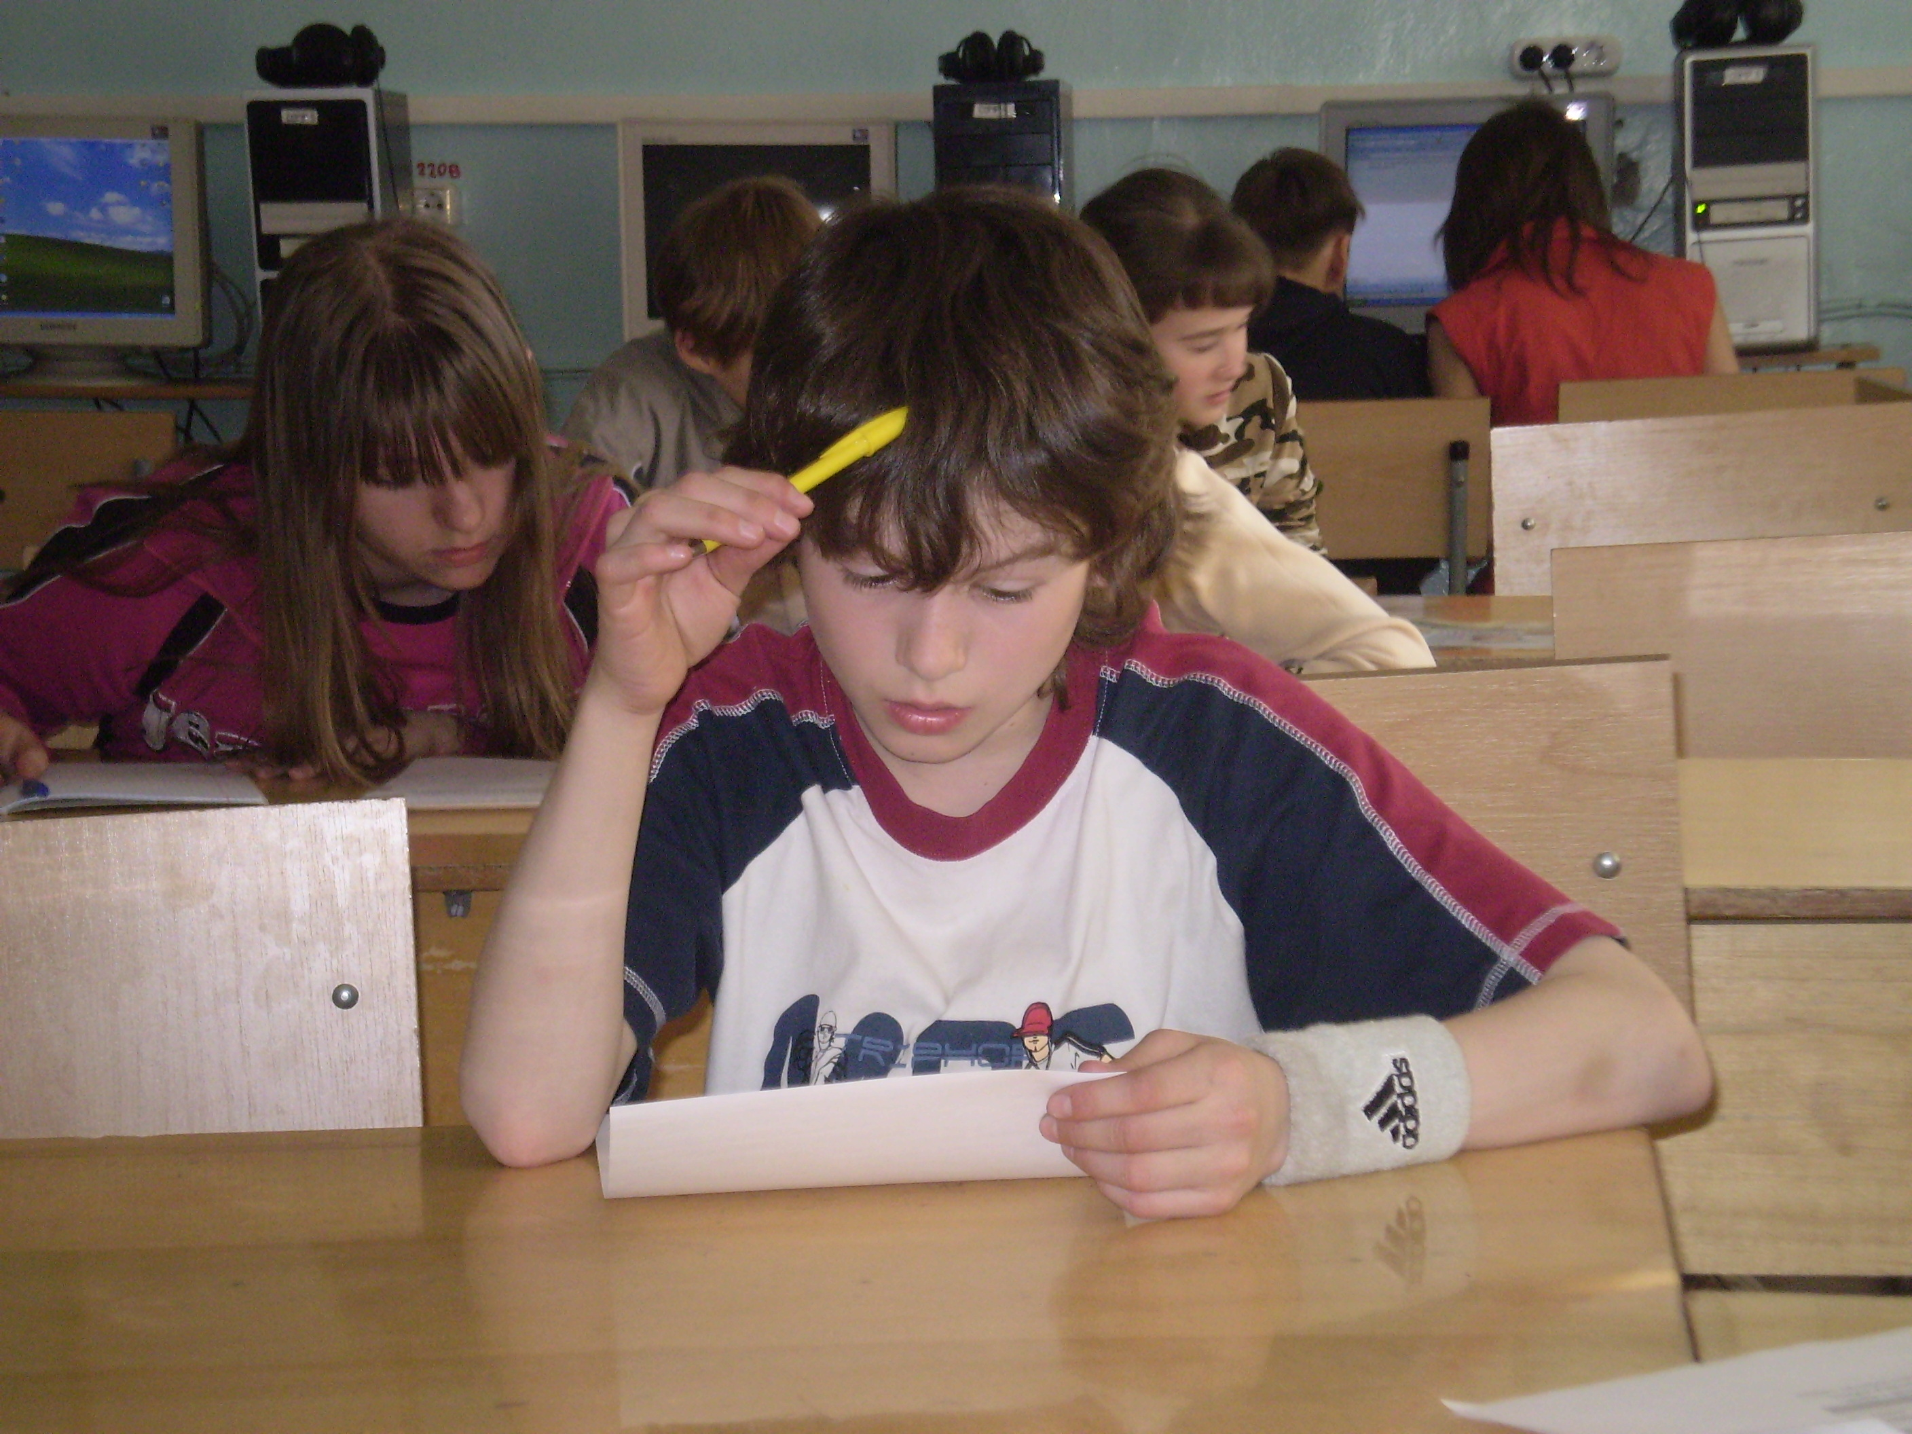  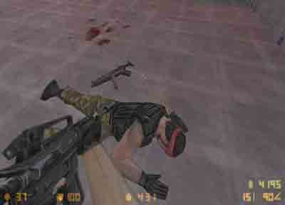В среду 11 апреля, состоялось соревнование по «COUNTER STRIKE». От каждого класса отбиралось 4 человека, с 8 -11-ый классы. Соревнование проводилось в 2 этапа: за «контеров» и за террористов. Суть игры в том, что нужно заложить бомбу и разминировать или убить, желательно всех противников. Игра проходила в кабинете информатике 2-04. соревнование завлекло ребят нашего класса. И во втором раунде мы победили 8 «Б» класс. Лучший игрок по «COUNTER STRIKE» Лычковский Вася, он больше всех убил игроков.  Титовец, Логунова, Панков, Еркович, Лычковский.  «COUNTER STRIKE» это игра для настоящих парней , но в нее играют даже девушки и маленькие мальчики. Даже в нашей школе была эта игра и все школьники с удовольствием ходили к учителю информатики.  Емельянова, Кучинская.  Участие в «COUNTER STRIKE» для нас было важным событием. Конечно был стресс, какая-то боязнь т.к. играли с 9 и 10-ми классами. Мне очень нравилось, было очень интересно, интригующе. Проводили бы больше компьютерных соревнований по играм. Я могу добавить, что когда мы играли с 8-ми классами в «COUNTER STRIKE» я не боялся что мы проиграем, я полностью был уверен что среди 8-ых классов мы самые лучшие. Хотелось бы еще добавить, что соперники играли тоже очень не плохо, особенно пришлось побороться с 8 «А» классом. Мне очень понравилось участвовать в такой игре, проводите таких игр больше, я думаю, это нравится всем! Лахматов, Мещеряков.

Вторая неделя четвертой четверти оказалась очень продуктивной. Так как в школе объявлена неделя информатики, поэтому проводятся разные игры, в которых наш класс принимает активное участие. В понедельник и среду команда нашего класса играла против команд 9 «Б» и 9 «Г». А в четверг наша команда будет участвовать в конкурсе по информатике.  С этой недели все учащиеся нашего класса вплотную приступили к подготовке к предстоящим экзаменам. Кто-то уже ходит на консультации по выбранным предметам, а кто-то начинает учить билеты по специальным книгам. | 1999 год, январь, холодный зимний день. Старина Minh Le (Gooseman), учавствовший в создании мода для Action Quake2, уходит из проекта. Вместе с Cliffe они задумывают создать игру по своему образу и подобию.  Gooseman начинает работать над графикой, январе начинает создание моделей для игры. Игру было решено создавать на движке Half-Life, SDS для которой выходит в апреле всё того же года. Весной же появляются и первые сайты посвящённые будущей Counter-Strike. Minh Le обещал создать именно то, о чем мечтали миллионы игроков, поэтому первый же анонс к игре был принят с восторгом. 15 марта 1999 года Minh Le называет официальное название для будущей игры. Как не трудно догадаться, название так и не сменилось с того дня.  Июнь 1999 года, выход Counter-Strike beta 1.0. Проект был бесплатным, поэтому народ стал подключаться к игре. Первый игровой сервер для игры появляется в начале осени того же года. Аудитория игры постепенно увеличивается. Народ, уставший от зелёных лазеров и дымящихся ракет, с большим энтузиазмом бегает с автоматами Калашникова и стреляет из М-16. Тем временем, Gooseman выпускает все более качественные и качественные beta-версии, что привлекало ещё большие народные массы. По результатам опросов ведущих игровых сайтов выясняется, что игра становится самой популярной интернет-игрой 1999 года.  Дело запахло деньгами, и в апреле 2000 года Valve (родитель Half-Life) начинает сотрудничать с командой Gooseman. 12 апреля Volve заявляет о своей поддержке, как моральной, так и материальной. К созданию пятой beta-версии присоединилась канадская фирма Barking Dog Studios, так же как и Gooseman находящаяся в хороших отношениях с Valve.  На их совместные работы Valve выделил средства, которых хватило не только на чистку кодов для Counter-Strike, но и на многое другое. Плодом их сотрудничества стало очередная версия Counter-Strike. Barking Dog Studios после работы с Valve отправилась на “вольные хлеба” и стала создателем одной из лучших игр 1999 года “Homeworld:Cataclism”.  Между тем популярность игры резко возрастает, после анонса выхода версии 1.0. И вот, в ноябре 2000 года выходит финальная версия игры “Counter-Strike 1.0”. Игра выходит в двух версиях: коробочной и бесплатной, которая выложена для свободного скачивания в сети.  Вот так игра сделанная по сути одним человеком стала лучшей интернет-игрой 2000 года, переплюнув по популярности Quake, Unreal, Delta Force вместе взятые.  После выхода версии 1.0 Gooseman начал выпускать новые версии Counter-Strike. Ничего кардинально нового он в них не вносил, то есть не менял game-play, но зато находил ошибки и добавлял всяческий фишки.  В том же 2000 году Valve заявил о выходе одиночной игры “Counter-Strike: Condition Zero”. Игра состоит из набора одиночных миссий а-ля SoF, но сделана в “мире” Counter-Strike.
   | 1  место | 2  место | 3  место
  Конкурс плакатов | 6 б | 10 а | 8 б
  Командный турнир по игре CounterStrike  (8-11 классы) | 10 а | 9 а | 8 б
  Командный турнир по информатике  6 классы | 6 в | 6 а | 6 б
  Командный турнир по информатике  7 классы | 7 а (1) | 7 б (1) | 7 а (2)  7 б (2)
  Командный турнир по информатике  8 классы | 8 б | 8 в | -
  Командный турнир по информатике  9 классы | 9 г | 9 а | 9 в
  Командный турнир по информатике  10-11 классы | 11 а, б | 10 а, б | -

